Tobias Salem  Celsiusgatan 7  11230 Stockholm, SE | Hemtelefon: 08-559 22 535 Mobiltelefon: 0735-93 13 75 Skype: tobias.salem  E-post: tobias.salem@gmail.com | 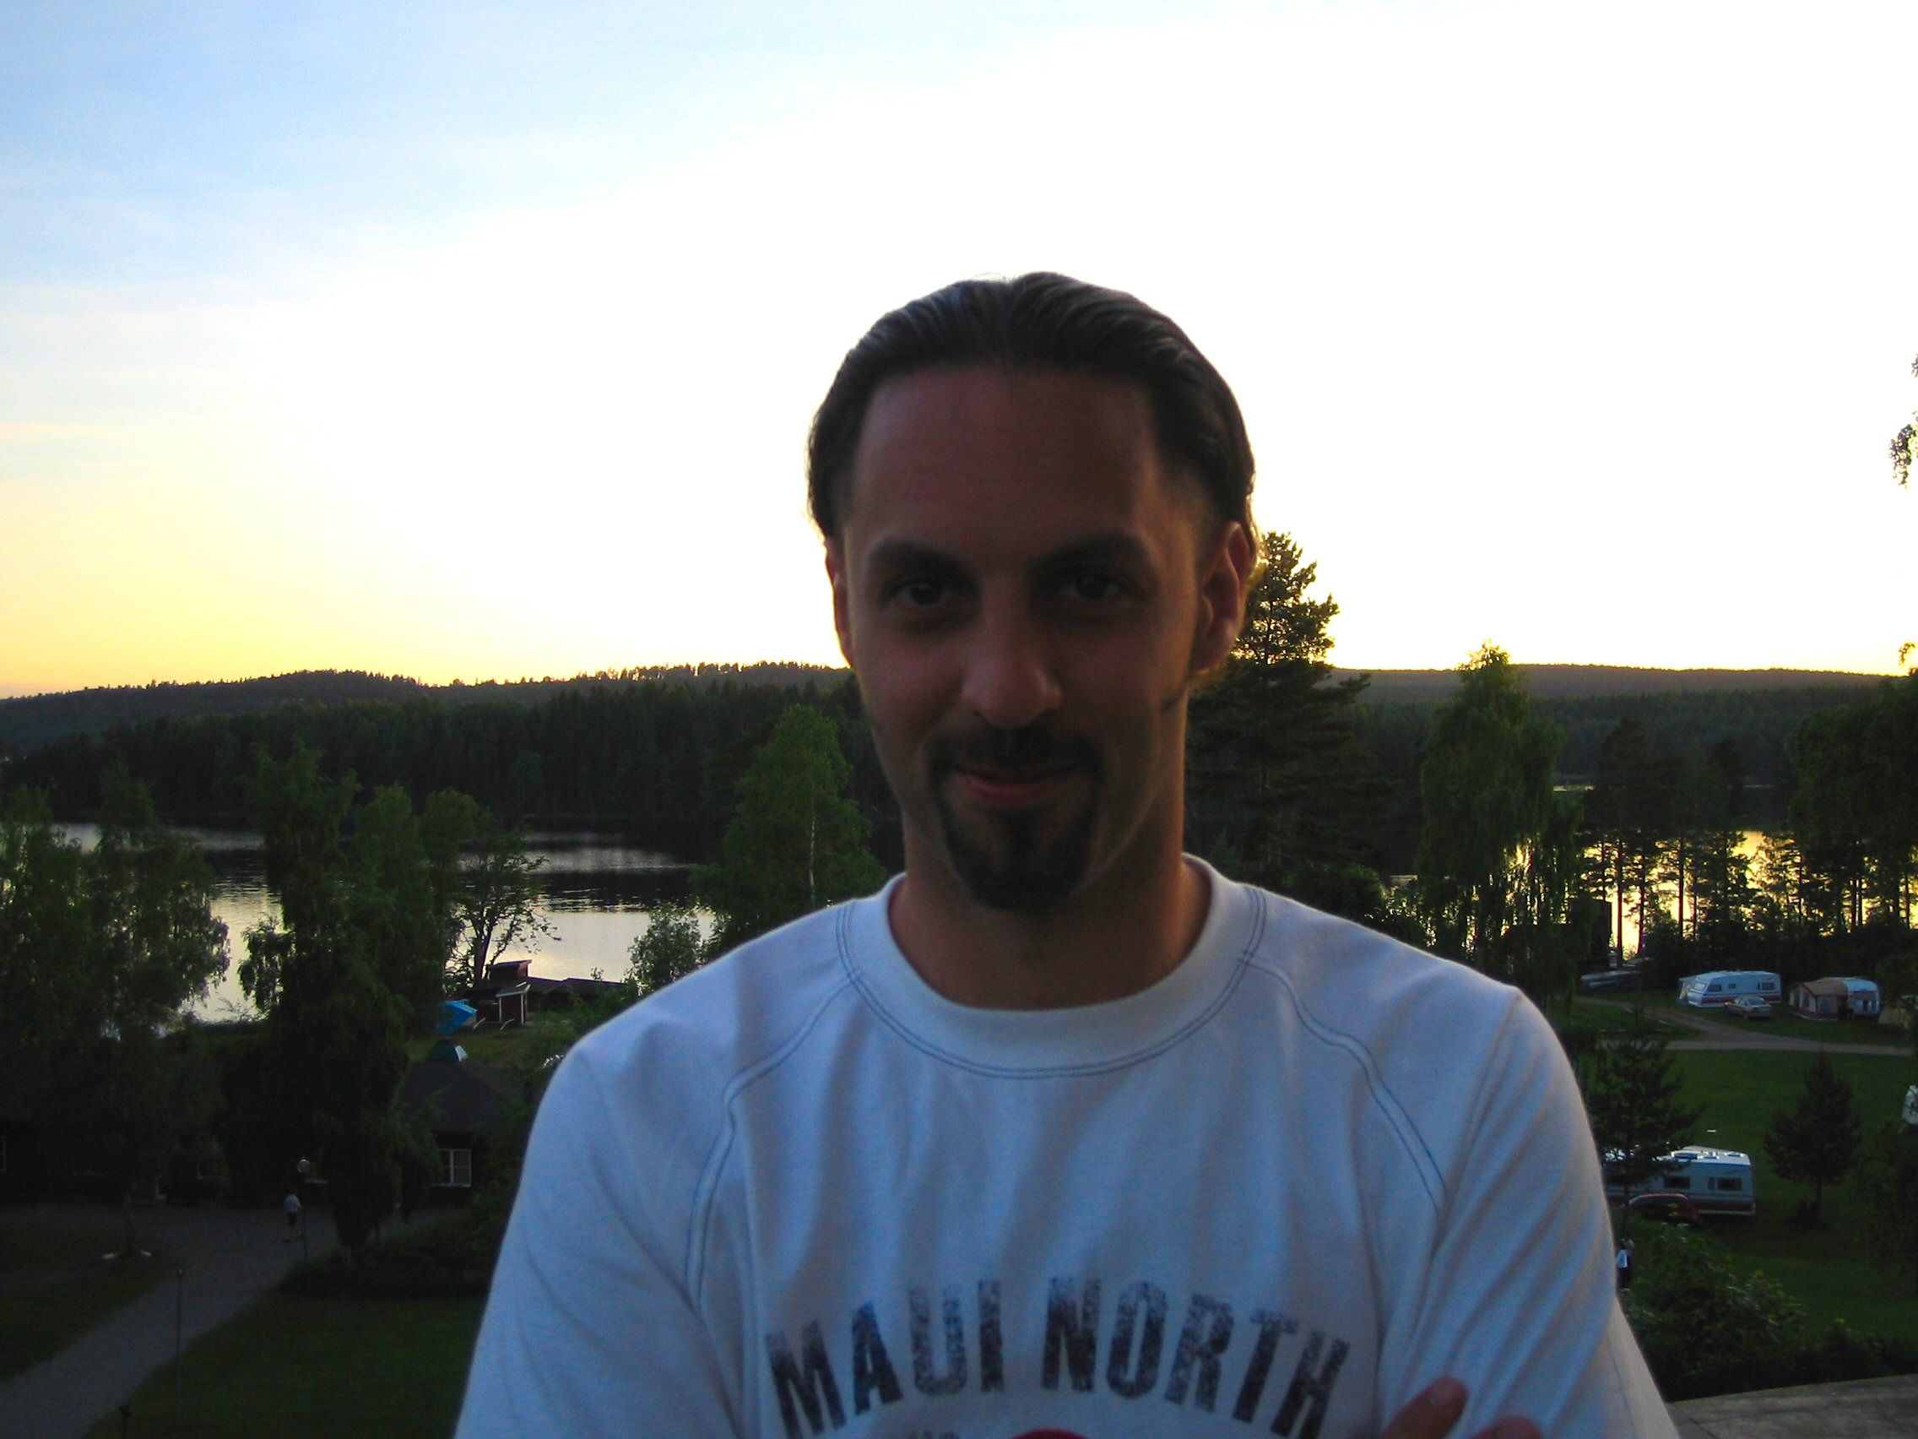

Tvärvetenskaplig systemarkitekt och utvecklare | Senast uppdaterad:  2009-04-22

Mål | - Söker utmanande systemutvecklaruppdrag, drömmen vore AI och maskininlärning applicerat på bioteknik, rymdteknik, spel- eller underhållningsbranschen men är även öppen för övriga domäner.  - Vill utvecklas som systemutvecklare, systemarkitekt och/eller projektledare men är även öppen för forskaruppdrag eller dylikt

Framtid | Önskad yrkesroll: | Systemutvecklare, Systemarkitekt
 | Alternativ önskad yrkesroll: | Projektledare
 | Anställningsform: | Projekt/kontraktsanställning alternativt tillsvidareanställning
 | Arbetsform: | Heltid eller deltid
 | Placering: | Stockholmsområdet
 | Erfarenhetsnivå: | Erfaren (över fem år)
 | Tillgänglig: | Inom en månad

Framtida arbetsgivare | Företagsstorlek: | Av mindre betydelse. Föredrar dock en mindre firma pga mer familjär känsla, kortare beslutsvägar samt mindre byråkrati.
 | Kategori: | IT, telekommunikation, bioteknik, spel- och underhållningsbranschen

Region | Öppen för att flytta: | Ja, vid rätt uppdrag
 | Kanada | Tyskland | Sverige
 | Storbritannien | USA

Arbetstillstånd | Tyskland | Jag har tillstånd att arbeta för alla arbetsgivare i detta land.
 | Sverige | Jag har tillstånd att arbeta för alla arbetsgivare i detta land.
 | Storbritannien | Jag har tillstånd att arbeta för alla arbetsgivare i detta land.
 | Kanada | Jag behöver bli sponsrad/få stöd av min arbetsgivare för att få arbetstillstånd i detta land.
 | USA | Jag behöver bli sponsrad/få stöd av min arbetsgivare för att få arbetstillstånd i detta land.

Erfarenhet | 08/2006- 11/2008 | Lightlabs AB | Stockholm
 | Senior System Developer & consultant
Arbetsuppgifterna innefattar alla aspekter av systemutvecklingscykeln - analys, arkitektur, design, implementering, testing och driftsättning. Exempel på uppdrag har varit Saab Avitronics samt TK SE (Försvarsmakten).
Roller: projektledare, produktansvarig, systemdesigner, systemutvecklare, databasdesigner, databasutvecklare
Nyckelord: Java Standard & Enterprise Edition, Unix, Linux, Windows, Oracle, DB2, flygsystem, testdriven utveckling, Agile, Scrum

 | 02/2005 - 08/2006 | Mblox Northern Europe | Stockholm
 | Senior System Developer & product manager
Arbetsuppgifterna innefattar alla aspekter av systemutvecklingscykeln - analys, arkitektur, design, implementering, testing och driftsättning. Detta av affärskritiska system för fakturering, kundhantering, trafikstatistik och dylika lösningar som stödjer mBlox mobila plattform för SMS, MMS, SMS-relaterade applikationer och WAP.
Roller: projektledare, produktansvarig, systemdesigner, systemutvecklare, databasdesigner, databasutvecklare
Nyckelord: Java Standard & Enterprise Edition, Unix, Linux, Windows, Oracle, PostgreSQL, telekommunikation, affärssystem, finanssystem

 | 05/2004 - 02/2005 | Awardit AB | Stockholm
 | Technical Director
Har förbättrat och vidareutvecklat Awardits kundlojalitetssystem (Javabaserat på Dynamo Application Server och Oracle) som ex. innefattar transaktionshantering, SMS-kommunikation, kortläsarterminaler samt CRM system. Tjänsten har även inneburit serversupport och nätverksadministration på Red Hat Linux och Sun Solaris 9.
Roller: tekniskt ansvarig, systemdesigner, systemutvecklare, webbutvecklare, nätverkstekniker
Nyckelord: Java Standard & Enterprise Edition, C, Unix, Linux, Oracle, kundlojalitetssystem, kampanjhantering, transaktioner

 | 03/2003 - 01/2004 | Bioseeker Group | Stockholm
 | Technical Director
Systemutvecklare/projektledare samt teknisk ansvarig med fokus på Java Enterprise, ramverket Struts och Oracle databas. Dels har jag förbättrat och vidareutvecklat Bioseekers plattform för försäljning av deras analytiska rapporter inom medicin och bioteknik. Dels har jag utvecklat B2B plattformen Biomarket som fungerar som en marknadsplats för Bioseekers partners (som finns över hela världen).
Roller: tekniskt ansvarig, systemdesigner, systemutvecklare, databasdesigner, databasutvecklare, nätverkstekniker
Nyckelord: Java Standard & Enterprise Edition, Oracle, Windows, e-handel, marknadsplatser, kampanjhantering

 | 08/1999 - 02/2003 | SysTeam Infogrator AB | Stockholm
 | IT-konsult
Har deltagit i flertalet projekt med 2-3 deltagare där jag haft rollen både som systemutvecklare och delad projektledare med frekvent kundkontakt. Arbetet har innefattat allt från databasmodelling och implementering till vidareutvecling, tuning och support. Det största projektet (ca 2 år) gjordes åt kunden Lessmore där vi anpassade produkten Dynamic Trade för dynamiska marknader och även separat byggde ett CRM system enligt kundens specifika önskemål.
Roller: projektledare, systemdesigner, systemutvecklare, databasdesigner, databasutvecklare,
Nyckelord: Java Standard & Enterprise Edition, Oracle, Windows, e-handel, marknadsplatser, kampanjhantering, transaktioner

 | 01/1999 - 09/1999 | SICS | Kista
 | Forskare och student
Examensarbete på SICS (Swedish Institute of Computer Science, www.sics.se) Intelligent Systems Laboratory om agentbaserade system.
Roller: student, forskare
Nyckelord: Java Standard Edition, Windows, agentbaserade system, maskininlärning

 | 6/1992 - 8/1998 | PSab | Stockholm
 | Datasamordnare
 | Sommarjobb som nätverkstekniker, datasamordnare, produkt utvärderare och systemutvecklare. Har främst bistått användare och teknisk avdelning med support, installation och konfiguration av hårdvara och mjukvara.

Utbildning | 5/2007 | Crisp | Stockholm
 | Certifierad
 | Certified Scrum master

 | 9/2006 | IBM | Stockholm
 | Certifierad
 | IBM Certified Rational Application Developer

 | 3/2002 | Sun Microsystems | Stockholm
 | Certifierad
 | Sun Certified Developer for the Java 2 Platform

 | 9/2001 | Sun Microsystems | Stockholm
 | Certifierad
 | Sun Certified Programmer for the Java 2 Platform

 | 10/1999 | Oracle Education | Kista
 | Enstaka kurser
 | Utveckling av Java-baserade applikationer på Oracle Application Server

 | 10/1999 | Oracle Education | Kista
 | Enstaka kurser
 | SQL och PL/SQL-programmering.

 | 9/1999 | Oracle Education | Kista
 | Enstaka kurser
 | Databasutveckling och administration för systemutvecklare

 | 8/1999 | Data- och systemvetenskapliga institutionen vid SU/KTH | Stockholm
 | Magister eller Civilingenjörsexamen
 | Magisterexamen med inriktning på interaktiva system, AI och agentbaserade system.

 | 6/1995 | Stockholms universitet | Stockholm
 | Enstaka kurser
 | Linjär algebra och kombinatorik, matematisk analys.

 | 6/1994 | Jakobsbergs gymnasium | Sverige-Stockholm-Järfälla
 | Gymnasieskola
 | Teknisk/naturvetenskaplig linje

Medlemskap | 1/2001 - Nuvarande | Stockholms Wushu Akademi | Kampsportsförening för klassisk Wushu, kinesisk stridskonst.

 | 8/1995 - 9/1999 | Kultursektionen vid DSV (Stockholms universitet/KTH) | Intressesektion för kulturintresserade studenter. Organiserade exempelvis filmkvällar & debatter.

 | 8/1995 - 9/1999 | Näringslivssektionen vid DSV (Stockholms universitet/KTH) | Intressesektion för ett aktivt samarbete mellan högskolan & näringslivet. Deltog exempelvis som funktioner på näringslivsdagar då en mängd företag besökte skolan.

 | 1/1992 - 1/1999 | Järfälla Taekwondo | Kampsportsförening för Taekwondo, en koreansk vidareutveckling av japansk karate.

Kunskaper (i urval) | Kunskapsområde | Kunskapsnivå | Senast använd | Erfarenhet
 | Ajax (jQuery) | Medel | Används för närvarande | 1 år
 | Ant (build verktyg) | Medel | Används för närvarande | 4 år
 | Apache, Tomcat | Avancerad | Används för närvarande | 6 år
 | C/C++ | Avancerad | 2005 | 7 år
 | CGI, Perl | Medel | 2005 | 6 år
 | Delphi | Medel | 1999 | 2 år
 | Eclipse | Avancerad | Används för närvarande | 1 år
 | HTML, CSS, DHTML, Javascript | Avancerad | Används för närvarande | 10 år
 | Java Enterprise Edition (EJB, Servlets, JSP etc.) | Avancerad | Används för närvarande | 6 år
 | Java Standard Edition | Avancerad | Används för närvarande | 10 år
 | JBoss | Avancerad | Används för närvarande | 4 år
 | LISP, Scheme | Avancerad | 1999 | 4 år
 | Microsoft .Net | Medel | 2003 | 1 år
 | Microsoft Office (Word, Excel, PowerPoint) | Medel | Används för närvarande | 10 år
 | Microsoft Windows NT/2000, XP. Client och Server Edition. | Avancerad | Används för närvarande | 5 år
 | Novell Netware | Medel | 2000 | 2 år
 | Oracle | Avancerad | Används för närvarande | 6 år
 | Pascal | Avancerad | 1999 | 8 år
 | PostgreSQL | Medel | Används för närvarande | 2 år
 | Prolog | Avancerad | 1999 | 4 år
 | Rational Rose | Medel | 2000 | 2 år
 | Smalltalk | Avancerad | 1999 | 2 år
 | Spring (MVC ramverk) | Medel | Används för närvarande | 1 år
 | SQL Server | Medel | 2003 | 4 år
 | SQL, PL/SQL | Avancerad | Används för närvarande | 8 år
 | Struts (MVC ramverk) | Medel | Används för närvarande | 4 år
 | TCP/IP | Medel | Används för närvarande | 8 år
 | Toad | Avancerad | Används för närvarande | 6 år
 | Unix, Linux, Solaris | Avancerad | Används för närvarande | 8 år
 | Weblogic | Medel | 2003 | 4 år
 | Visual Studio .Net | Medel | 2003 | 1 år
 | XML, Web Services | Medel | Används för närvarande | 4 år

Referenser | Pierre Wijkman | DSV | Professor
 | Telefonnummer: | 08-16 16 30
 | E-postadress: | pierre@dsv.su.se
 | Referenstyp: | Akademisk. Handledare för magisteruppsats vid SICS.

 | Fredrik Espinoza | SICS | Ph. Lic.
 | Telefonnummer: | 08-633 15 15
 | E-postadress: | espinoza@sics.se
 | Referenstyp: | Akademisk. Granskare för magisteruppsats vid SICS.

 | Henrik Boström | DSV, Compumine AB | Associate Professor
 | Telefonnummer: | 08-16 16 16
 | E-postadress: | henke@dsv.su.se
 | Referenstyp: | Akademisk. Lärare för AI-programmeringskurser vid DSV.

 | Nils Keife | E-work | Konsult
 | Telefonnummer: | 08-50 60 55 24
 | E-postadress: | nils.keife@ework.se
 | Referenstyp: | Jobbrelaterad. Tidigare kollega på SysTeam Infogrator

 | Lars Bergström | SysTeam Infogrator | Konsult
 | Telefonnummer: | 0736-501073
 | E-postadress: | lasse.e.bergstrom@gmail.com
 | Referenstyp: | Jobbrelaterad. Tidigare kollega på SysTeam Infogrator

 | John Henningsson | SysTeam Infogrator | Konsultchef
 | Telefonnummer: | 0709-25 47 11
 | E-postadress: | john.henningsson@systeam.se
 | Referenstyp: | Jobbrelaterad. Närmaste chef på SysTeam Infogrator.

 | Ronnie Andersson | Bioseeker Group | Grundare
 | Telefonnummer: | 08-673 17 00
 | E-postadress: | ronnie.andersson@bioseeker.com
 | Referenstyp: | Jobbrelaterad. Närmaste chef på Bioseeker.

 | Anders Lanzén | Bioseeker Group | Analytiker
 | Telefonnummer: | 076-256 50 09
 | E-postadress: | lanzen@yahoo.com
 | Referenstyp: | Jobbrelaterad. Tidigare kollega på Bioseeker.

 | Mathias af Jochnick | mBlox Northern Europe & Lightlabs | Team leader
 | Telefonnummer: | 0703-414084
 | E-postadress: | mathias@lightlabs.se
 | Referenstyp: | Jobbrelaterad. Närmaste chef på mBlox samt Lightlabs.

 | Pushparaj Silva | Saab Avitronics | Systemutvecklare
 | Telefonnummer: | 0734-374253
 | E-postadress: | pushpa@kth.se
 | Referenstyp: | Jobbrelaterad. Kollega på Saab Avitronics (uppdrag via Lightlabs).

 | Patrik Bornegård | Saab Avitronics | Chef
 | Telefonnummer: | 0734-375250
 | E-postadress: | patrik.bornegard@saabgroup.com
 | Referenstyp: | Jobbrelaterad. Chef på Saab Avitronics (uppdrag via Lightlabs).

Personlig information | Förutom vetenskap och teknik i allmänhet samt artificiell intelligens, bioteknik, och astrofysik i synnerhet är jag intresserad av kampsport, musik, historia och smide. Trivs med att jobba med andra motiverade människor, har hög ambitionsnivå, lätt för att lära, gillar utmaningar och ger sällan upp!

